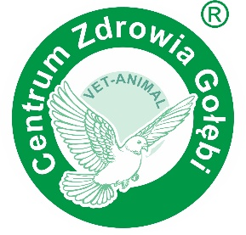
ANKIETA DLA UCZESTNIKA AKCJI DOBRY START
Centrum Zdrowia Gołębi, kwiecień 2022
- Imię i nazwisko: ……………………………………………………………………………………………………………………………….
- Adres:………………………………………………………………………………………………………………………………………………
- Numer telefonu: …………………………………………… 4. Adres e-mail: ………………………………………………………
- Wiek: ………………………………………………………………………………………………………………………………………………
- Nazwa i numer Oddziału Polskiego Związku Hodowców Gołębi Pocztowych do którego należysz: ………………………………………………………………………………………………………………………………………………………..
- Od kiedy jesteś członkiem Polskiego Związku Hodowców Gołębi Pocztowych (wpisz datę):
……………………………………………………………………………………………………………………………………………………….
- Opisz jak zaczęła się Twoja przygoda z hodowlą gołębi pocztowych:
…………………………………………………………………………………………………………………………………………………………….
…………………………………………………………………………………………………………………………………………………………….
…………………………………………………………………………………………………………………………………………………………….
- Opisz czym dla Ciebie jest ta pasja:
…………………………………………………………………………………………………………………………………………………………….
…………………………………………………………………………………………………………………………………………………………….
…………………………………………………………………………………………………………………………………………………………….
- Jakie były Twoje największe dotychczasowe osiągnięcia w lotowaniu:
…………………………………………………………………………………………………………………………………………………………….
…………………………………………………………………………………………………………………………………………………………….
…………………………………………………………………………………………………………………………………………………………….
Oświadczenie

Wyrażam zgodę na przetwarzanie przez Organizatora Akcji danych osobowych podanych w Ankiecie w celu przeprowadzenia i realizacji Akcji. Podaję dane osobowe dobrowolnie i oświadczam, że są one zgodne z prawdą. Oświadczam, że zostałem(-am) poinformowany(-a)
o możliwości cofnięcia zgody w dowolnym momencie przez wysłanie wiadomości e-mail na adres Administratora danych osobowych (info@vet-animal.pl), spod adresu którego zgoda dotyczy.

……………………………., dnia ………….…………. ……………………………………………….………………..
(miejscowość) (czytelny podpis Uczestnika lub rodzica/opiekuna prawnego
Uczestnika, który nie ukończył 18 r.ż.)

